POHÁDKA O TŘECH PRASÁTKÁCH
Pohádku si nejprve přečtěte, poté si o pohádce povyprávějte a zkuste si ji zdramatizovat:
Byla jednou tři prasátka, která se rozhodla, že se vydají do světa. Toulala se po loukách, hrála si a dováděla. Ale přešlo jaro i léto, začal podzim a venku byla zima. Rozhodla se prasátka, že si postaví domečky.
První prasátko stavělo domeček ze slámy, druhé ze dřeva a třetí z cihel. První prasátko mělo svůj domeček rychle postavený, druhému trvala stavba o něco déle, ale nejvíce práce se stavbou domečku mělo třetí prasátko. Jeho dva bratři se mu posmívali: „Kdybys stavěl jako my, byl bys už hotový!“ Ale třetímu prasátku to nevadilo: „Alespoň se na mě nedostane vlk, až přijde!“ A na jeho slova také brzy došlo. Prasátka zanedlouho zjistila, že se okolo potlouká hladový vlk. Moc se polekala a schovala se do svých domečků. Vlk přišel k domečku ze slámy a volal na prasátko: „Prasátko, pojď ven, budeme si hrát!“
Když prasátko nešlo, začal ze všech sil foukat na domeček, až všechnu slámu z domečku odfoukal. Prasátko ale stačilo utéct a schovat se u svého bratra v dřevěném domečku. Vlk přišel k domečku ze dřeva. „Nebojte se, prasátka, pojďte ven, budeme si hrát,“ volal sladkým hlasem, aby prasátka ošálil. Ve skutečnosti už se ale těšil, jak si na prasátkách pochutná. Když prasátka nevylezla, začal foukat – nejprve slabě, potom silněji. Foukal, až domeček taky rozfoukal. Ještě štěstí, že prasátka utekla a stihla se schovat v domečku z cihel.
Vlk přiběhl k domečku třetího prasátka a začal foukat. Foukal ze všech sil, foukal, ale domeček se mu rozfoukat nepodařilo. Přemýšlel, jak by se na prasátka dostal, a napadlo ho, že do domečku vleze komínem. Vylezl na střechu a spustil se do komína. Ale dole mezitím prasátka pořádně roztopila ohniště a vlka nejenže štípal kouř do očí, ale ještě si na ohni připálil ocas. Vyrazil ven z komína a utíkal, až se mu za patami kouřilo. Od té doby už nikdy na paseku nepřišel a prasátka v bezpečí společně hospodařila v domečku z cihel.
- Prasátko – grafomotorika – společně si uvolněte ručičky
S dětmi lze grafomotorické schopnosti procvičit i tematicky.
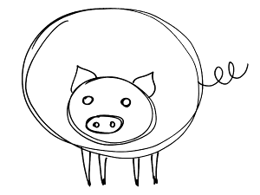
Dílčí cíle: rozvoj koordinace pohybů, správného úchopu, uvolnění ruky od ramenního
kloubu, užití prostorových pojmů, popis...
- prasátko z kruhů a kroužků
- kruhy a kroužky ve vzduchu celou paží
- kruhy předloktím, zápěstím, jednotlivými prsty
- prasátko na velké ploše (tabule, archy papíru) velkými štětci, fixy, vodou…
- prasátku na plochu papíru formátu A4
Popisujeme, co právě děláme: Kreslíme velký kruh doprostřed papíru. Do velkého kruhu vložíme menší kruh…

- Písnička: „Tři čuníci“ od Jarka Nohavici. – společně si zazpívejte nebo zahrajte.
Pomůcky: Udělejte si doma koncert, společně si zazpívejte a zahrajte. Využijte vše, co vydává zvuk do rytmu písně.
https://www.youtube.com/watch?v=aA1zb4NfEBU&ab_channel=JaromirNohavica

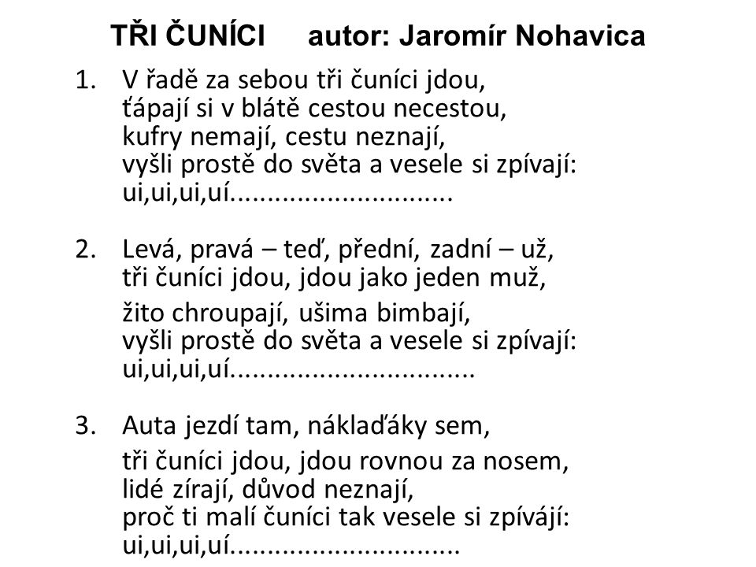

Rozpoznání rýmu a porozumění – říkáte slova, děti určují, zda se k sobě hodí (rýmují).
UŽ – MUŽ (NŮŽ, TUŠ)
UŽ – MRAK
MRAK – ČUMÁK (PTÁK, ZNAK, VRAK)
MRAK – TUŽKA
PLESKAJÍ – ZPÍVAJÍ (ŤAPAJÍ, MÁCHAJÍ, VYDAJÍ)
PLESKAJÍ – NOHA
DECH – BŘEH (MĚCH, MECH)
DECH – VODA
- VYMALUJTE SI OMALOVÁNKU – BARVY STŘÍDEJTE – MINIMÁLNĚ 5 BARVIČEK
Vyberte si která se vám líbí, rozpoznejte materiály, z čeho jsou domky vyrobeny a dejte se do práce! Hlavně si to užijte.
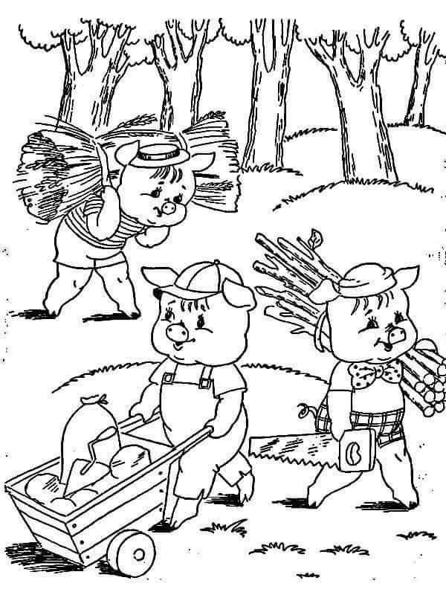

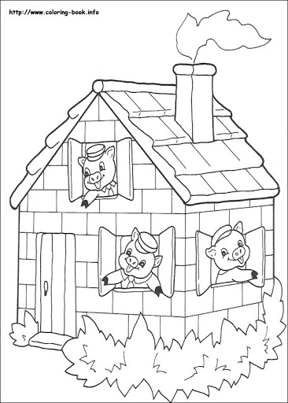

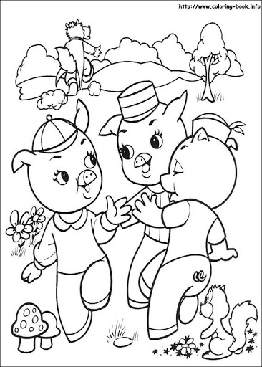
- Poznejte posloupnost děje podle pohádky
